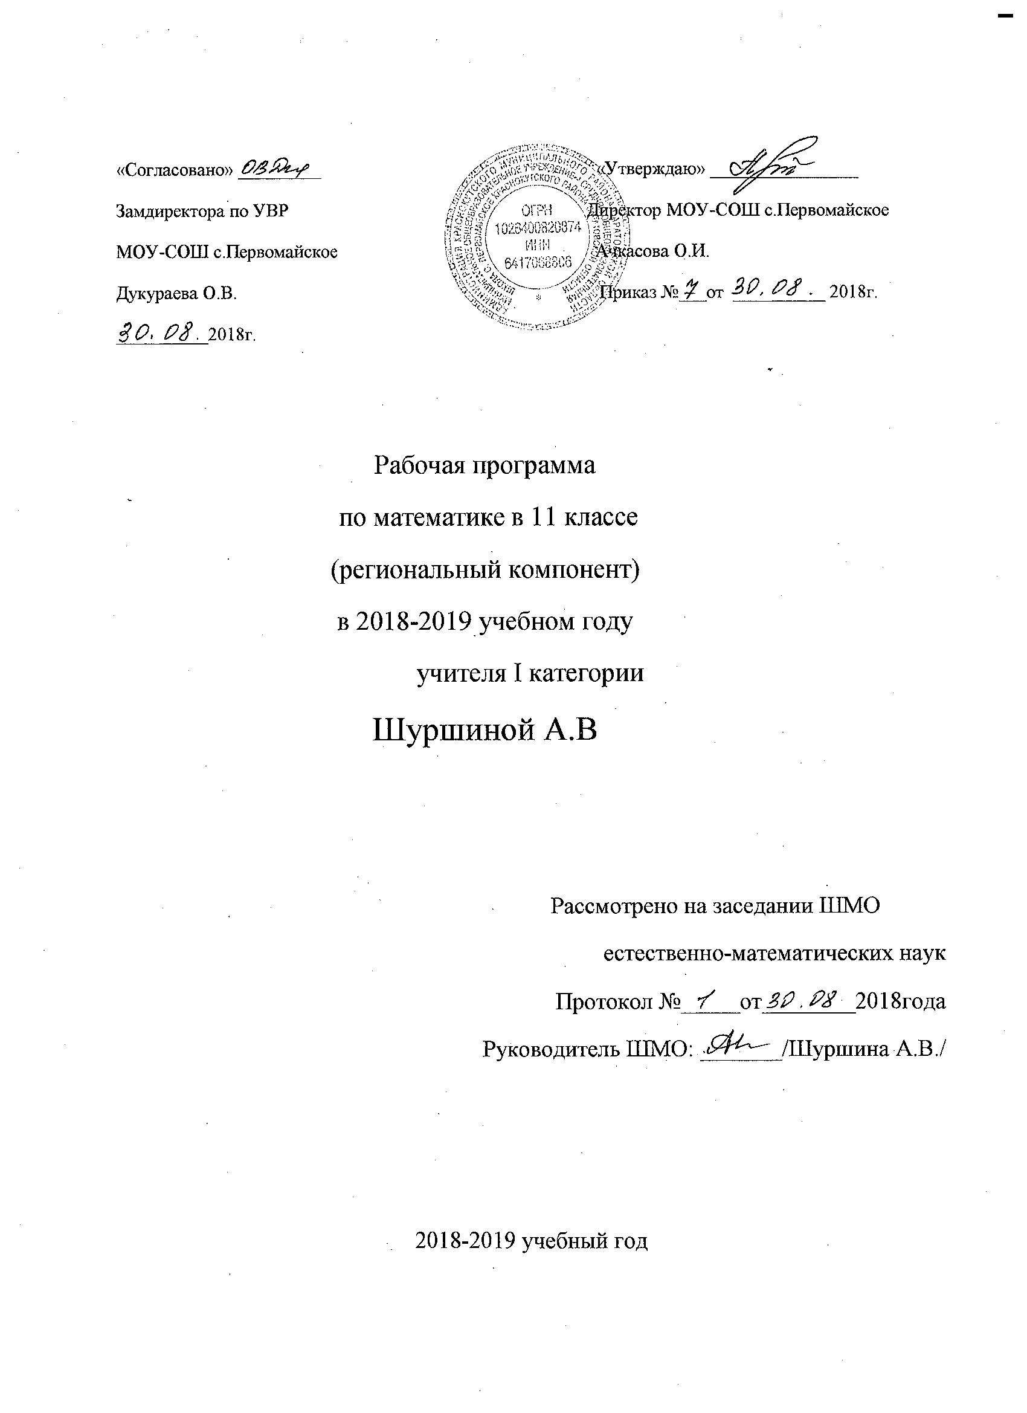

Рабочая программа
по физике в 8 классе

учителя I категории
Шуршиной А.В.

2018-2019 учебный год
Пояснительная записка
Рабочая программа составлена в соответствии с:
- Федеральным компонентом государственного образовательного стандарта начального общего, основного общего и среднего (полного) общего образования (Приказ МО РФ от 05.03.2004 № 1089)
- Примерной программой основного общего образования по физике
- Федеральным базисным учебным планом для среднего (полного) общего образования (Приложение к приказу Минобразования России от 09. 03.2004 № 1312)
- Авторским программам А.В.Пёрышкина.
Срок реализации 1 год. В течение года возможны коррективы рабочей программы, связные с объективными причинами. Согласно Федеральному базисному учебному плану данная рабочая программа предусматривает обучение в объёме 68 час Промежуточная аттестация проводится в форме тестов, самостоятельных работ и физических диктантов в конце логически законченных блоков учебного материала.
Итоговая аттестация предусмотрена в виде административной контрольной работы.
Изучение физики на ступени основного общего образования (8класс) направлено на достижение следующих целей:
- освоение знаний о тепловых, электромагнитных, оптических явлениях; величинах, характеризующих эти явления; законах, которым они подчиняются; методах научного познания природы и формирование на этой основе представлений о физической картине мира;
- овладение умениями проводить наблюдение природных явлений, описывать и обобщать результаты наблюдений, использовать простые измерительные приборы для изучения физических явлений; применять полученные знания для объяснения разнообразных природных явлений и процессов, принципов действия важнейших технических устройств, для решения физических задач;
- развитие познавательных интересов, интеллектуальных и творческих способностей, самостоятельности в приобретении новых знаний, при решении физических задач и выполнении экспериментальных исследований с использованием информационных технологий;
- воспитание убежденности в возможности познания законов природы, в необходимости разумного использования достижений науки, уважения к творцам науки и техники; отношении к физике как к элементу общечеловеческой культуры;
- использование полученных знаний и умений для решения практических задач повседневной жизни, обеспечения безопасности своей жизни, рационального природопользования и охраны окружающей среды.
Требования к уровню подготовки
В результате изучение физики ученик должен
Знать, понимать:
- смысл понятий: физическое явление, физические законы, электрическое поле, магнитное поле.
- смысл физических величин: внутренняя энергия, температура, количество теплоты, удельная теплоёмкость, влажность воздуха, электрический заряд, сила электрического тока, электрическое напряжение, электрическое сопротивление, работа и мощность электрического тока, фокусное расстояние линзы;
- смысл физических законов: сохранения энергии в тепловых процессах, сохранения электрического заряда, Ома для участка электрической цепи, Джоуля-Ленца, прямолинейного распространения света, отражения света;
уметь:
- описывать и объяснять физические явления: теплопроводность, конвекцию, излучение, испарение, конденсацию, кипение, плавление, кристаллизацию, электризацию тел, взаимодействие электрических зарядов, взаимодействие магнитов, действие магнитного поля на проводник с током, тепловое действие тока, электромагнитную индукцию, отражение, преломление и дисперсию света;
- использовать физические приборы и измерительные инструменты для измерения физических величин: температуры, влажности воздуха, силы тока, напряжения, электрического сопротивления, работы и мощности электрического тока;
- представлять результаты измерений с помощью таблиц , графиков и выявлять на этой основе эмпирические зависимости: температуры остывающего тела от времени, силы тока от напряжения на участке цепи, угла отражения от угла падения света, угла преломления от угла падения света;
- выражать результаты измерений и расчётов в единицах Международной системы;
- приводить примеры практического использования физических знаний о тепловых и электромагнитных явлениях;
- решать задачи на применение изученных физических законов ;
осуществлять самостоятельный поиск информации естественнонаучного содержания с использованием различных источников ( учебных текстов, справочных и научно-популярных изданий, компьютерных баз данных, ресурсов Интернета), её обработку и представление в разных формах ( словесно, с помощью графиков, математических символов , рисунков и структурных схем);
использовать приобретенные знания и умения в практической деятельности и повседневной жизни для :
- обеспечения безопасности в процессе использования электробытовых приборов, электронной техники;
- контроля за исправностью электропроводки в квартире.
Основное содержание с распределением учебных часов по разделам курса
Тепловые явления. (25 часов)
Тепловое равновесие. Температура. Связь температуры со скоростью хаотического движения частиц. Внутренняя энергия. Работа и теплопередача как способы изменения внутренней энергии тела. Виды теплопередачи: теплопроводность, конвекция, излучение. Количество теплоты. Удельная теплоёмкость. Закон сохранения энергии в тепловых процессах.
Испарение и конденсация. Кипение. Зависимость температуры кипения от давления. Влажность воздуха. Плавление и кристаллизация. Удельная теплота плавления и парообразования. Удельная теплота сгорания.
Преобразования энергии в тепловых машинах. Паровая турбина, двигатель внутреннего сгорания, реактивный двигатель. КПД тепловой машины. Экологические проблемы использования тепловых машин.
Электромагнитные явления. (25 часов)
Электризация тел. Два вида электрических зарядов. Взаимодействие зарядов. Закон сохранения электрического заряда. Электрическое поле. Действие электрического поля на электрические заряды. Проводники, диэлектрики и полупроводники. Конденсатор. Энергия электрического поля конденсатора. Постоянный электрический ток. Источники постоянного тока. Сила тока. Напряжение электрическое сопротивление. Носители электрических зарядов в металлах, полупроводниках, электролитах и газах. Полупроводниковые приборы. Закон Ома для участка электрической цепи. Последовательное и параллельное соединения проводников. Работа и мощность электрического тока. Закон Джоуля-Ленца.
Опыт Эрстеда. Магнитное поле тока. Электромагнит. Взаимодействие магнитов. Магнитное поле Земли. Действие магнитного поля на проводник с током. Электродвигатель.
Оптические явления. (15часов)
Элементы геометрической оптики. Закон прямолинейного распространения света.
Отражение и преломление света. Закон отражения света. Плоское зеркало. Закон преломления света. Дисперсия. Линза. Фокусное расстояние линзы. Глаз как оптическая система. Оптические приборы.

N  n/n | Дата | дата  факт | № урокав теме | Тема урока |  | Домашнее задание | Дополнительный материал
 |  |  |  | Тепловые явления 15часов
1 |  |  | 1 | Тепловое движение. Тепловое равновесие. Температура. Связь температуры со скоростью хаотического движения частиц. |  | §1,2
2 |  |  | 2 | Внутренняя энергия. Работа и теплопередача как способы изменения внутренней энергии тела. |  | §3 | Проект «Теплопередача вокруг нас» (4 часа)
3 |  |  | 3 | Виды теплопередачи. Теплопроводность. |  | §4
4 |  |  | 4 | Конвекция. Излучение |  | §5 6
5 |  |  | 5 | Примеры теплопередачи в природе и технике. |  | §1 доп. чтения
6 |  |  | 6 | Количество теплоты. Удельная теплоемкость вещества. |  | §7,8,
7 |  |  | 7 | Расчет количества теплоты, необходимого для нагревания тела или выделяемого телом при охлаждении. |  | §9 | Презентация «История изобретения калориметра»
8 |  |  | 8 | Решение задач на расчет количества теплоты. |  | §9
9 |  |  | 9 | Л.р. №1 «Сравнение количества теплоты при смешивании воды разной температуры». |  | §7,8,9 | Доклад «Альтернативные виды топлива»
10 |  |  | 10 | Энергия топлива. Удельная теплота сгорания топлива. |  | §9 | Доклад «Альтернативные виды топлива»
11 |  |  | 11 | Закон сохранения энергии в тепловых процессах. Необратимость процессов теплопередачи. |  | §10,11
12 |  |  | 12 | Решение задач на расчет количества теплоты выделяющегося при сгорании топлива. |  | Глава 1
13 |  |  | 13 | Л.р. №2«Измерение удельной теплоемкости твердого тела». |  | §7,8,9
14 |  |  | 14 | Повторение и обобщение темы «Тепловые явления». |  | Глава 1
15 |  |  | 15 | К.р. №1 по теме «Тепловые явления». |  | Глава 1
 |  |  |  | Агрегатные состояния вещества10 ч.
16 |  |  | 1 | Агрегатные состояния вещества. Плавление и кристаллизация. |  | §12,13
17 |  |  | 2 | Удельная теплота плавления. Графики плавления и отвердевания кристаллических тел. |  | §14,15
18 |  |  | 3 | Решение задач на расчет количества теплоты при плавлении и отвердевании вещества. |  | §14,15
19 |  |  | 4 | Испарение и конденсация. Насыщенный и ненасыщенный пар. |  | §16,17
20 |  |  | 5 | Кипение.Зависимость температуры кипения от давления. |  | §18 | Доклад «Влияние параметров микроклимата на самочувствие человека».
21 |  |  | 6 | Влажность воздуха. Абсолютная и относительная влажность воздуха. |  | §19
22 |  |  | 7 | Удельная теплота парообразования и конденсации. Решение задач на парообразование и конденсацию. |  | §20 | Проект «Тепловые двигатели и экология» ( 3часа).
23 |  |  | 8 | Преобразования энергии в тепловых машинах. Принципы работы тепловыхдвигателей. Паровая турбина, двигатель внутреннего сгорания. |  | §21,22,
24 |  |  | 9 |  |  | §24
25 |  |  | 10 | К.р. №2 по теме «Изменение агрегатных состояний вещества». |  | Глава II
 |  |  |  | Электрические явления 25 часов
26 |  |  | 1 | Электризация тел. Электрический заряд. Два вида электрических зарядов. Взаимодействие зарядов. Закон сохранения электрического заряда. |  | §25,26
27 |  |  | 2 | Электроскоп. Электрическое поле. Действие электрического поля на электрические заряды. Проводники, диэлектрики и полупроводники. Конденсатор. Энергия электрического поля конденсатора. |  | §27,28.29 | Проект «Физика природных явлений» (долгосрочный проект)(39 часов)
28 |  |  | 3 | Строение атома. Объяснение электрических явлений. |  | §30,31 | Презентация «Модели атомов»
29 |  |  | 4 | Постоянный электрический ток. Источники постоянного тока. Электрическая цепь и ее составные части. |  | §32,33
30 |  |  | 5 | Носители электрических зарядов в металлах, полупроводниках и электролитах. Полупроводниковые приборы. Действия электрического тока. Направление тока. |  | §34,35,36
31 |  |  | 6 | Сила тока. Единицы сила тока. Амперметр. Измерение силы тока. |  | §37,38
32 |  |  | 7 | Л.р. №3 «Сборка электрической цепи и измерение силы тока на ее различных участках» |  | §37,38
33 |  |  | 8 | Электрическое напряжение Единицы напряжения. Вольтметр. Измерение напряжения. |  | §39,40,41 | Презентация «Электробезопасность»
34 |  |  | 9 | Л.р. №4 «Измерение напряжения на различных участках электрической цепи» |  | §39-41
35 |  |  | 10 | Зависимость силы тока от напряжения. Электрическое сопротивлении проводников. |  | §42,43
36 |  |  | 11 | Закон Ома для участка цепи. |  | §44
37 |  |  | 12 | Расчет сопротивления проводника. Удельное сопротивление. |  | §45,46
38 |  |  | 13 | Решение задач на расчет сопротивления проводника. |  | §45-46
39 |  |  | 14 | Реостаты. Л.р. №5 «Регулирование силы тока реостатом». |  | §45-46
40 |  |  | 15 | Л.р. №6 «Измерение сопротивления проводника при помощи амперметра и вольтметра». |  | §47
41 |  |  | 16 | Последовательное и параллельное соединение проводников. |  | §48
42 |  |  | 17 | Решение задач на виды соединения проводников.
43 |  |  | 18 | Обобщение и повторение темы «Сила тока. Напряжение. Сопротивление». |  | §37-49
44 |  |  | 19 | К.р. №3 по теме «Сила тока. Напряжение. Сопротивление». |  | §37-49
45 |  |  | 20 | Работа и мощность электрического тока. Единицы работы электрического тока. |  | §50,52,52
46 |  |  | 21 | Л.р. №7«Измерение мощности и работы тока в электрической лампе» |  | §50,51 | Презентация «Применение теплового действия тока»
47 |  |  | 22 | Нагревание проводников электрическим током. Закон Джоуля – Ленца. |  | §53 | Презентация «Применение теплового действия тока»
48 |  |  | 23 | Лампа накаливания. Электрические нагревательные приборы. Короткое замыкание. Предохранители
49 |  |  | 24 | Повторение и обобщение темы «Работа, мощность и тепловое действие электрического тока». |  | §50-55
50 |  |  | 25 | К.р. №4 по теме «Работа, мощность и тепловое действие электрического тока». |  | §50-55
 |  |  |  | Электромагнитные явления 5часов
51 |  |  | 1 | Опыт Эрстеда. Магнитное поле тока. Магнитное поле прямого тока. Магнитные линии. |  | §56,57 | Презентация «Применение электромагнитов в медицине»
52 |  |  | 2 | Магнитное поле катушки с током. Электромагнит. |  | §58 | Презентация «Применение электромагнитов в медицине»
53 |  |  | 3 | Л.р. №8 «Сборка электромагнита и испытание его действия»
54 |  |  | 4 | Взаимодействие постоянных магнитов.Магнитное поле Земли. |  | §59,60
55 |  |  | 5 | Л.р. №9 «Изучение электрического двигателя постоянного тока». Действие магнитного поля на проводник с током. Электродвигатель. |  | §61
 |  |  |  | Световые явления 10 часов
56 |  |  | 1 | Свет. Источники света. Прямолинейное распространение света. |  | §62
57 |  |  | 2 | Законы отражения света. |  | §63 | Доклад «Оптическая система космического телескопа «Хаббл»
58 |  |  | 3 | Плоское зеркало. |  | §64 | Доклад «Оптическая система космического телескопа «Хаббл»
59 |  |  | 4 | Преломление света. |  | §65 | Проект «Глаз и зрение» (3 часа)
60 |  |  | 5 | Линзы. Фокусное расстояние линзы. Оптическая сила линзы. |  | §66 | Проект «Глаз и зрение» (3 часа)
61 |  |  | 6 | Изображения, даваемые линзой. |  | §67,
62 |  |  | 7 | Оптические приборы. Глаз как оптическая система. |  | 4,5,6(доп.)
63 |  |  | 8 | Л.р. №10 «Получение изображения при помощи линзы». |  | §66,67
64 |  |  | 9 | К.р. №5 по теме «Световые явления». |  | Глава V
65 |  |  | 10 | Защита проекта «Физика природных явлений»
66-68 |  |  | 2ч | Резервное время.

